МИНИСТЕРСТВО НАУКИ И ВЫСШЕГО ОБРАЗОВАНИЯ РОССИЙСКОЙ ФЕДЕРАЦИИ

ФЕДЕРАЛЬНОЕ ГОСУДАРСТВЕННОЕ БЮДЖЕТНОЕ УЧРЕЖДЕНИЕ

ВЫСШЕГО ОБРАЗОВАНИЯ

**«МОСКОВСКИЙ ПОЛИТЕХНИЧЕСКИЙ УНИВЕРСИТЕТ»**

ФАКУЛЬТЕТ ИНФОРМАЦИОННЫХ ТЕХНОЛОГИЙ

Кафедра «Прикладная информатика»

Форма обучения: очная

**ОТЧЕТ ПО ПРАКТИКЕ**

Специальность/направление: Бизнес-информатика

Вид «Учебная»

Место прохождения практики:

Московский политехнический университет кафедра «прикладная информатика»

|  |  |  |  |  |  |
| --- | --- | --- | --- | --- | --- |
| Сроки прохождения практики 06.07.2020 – 18.07.2020 |  |  |  |  | |
| Группа | | | 181-371 | |
| Студент | | |  | Е.М. Пешехонова | |
| Оценка работы | | |  |  | |
| Преподаватель | | |  | О.В. Дедехина | |

МОСКВА 2020

СОДЕРЖАНИЕ

ВВЕДЕНИЕ 3

Постановка задачи по проектированию 4

Описание разрабатываемого сайта 4

Использование «Bootstrap 4» для разработки сайта 9

Разработка веб-сайта 11

Размещение веб-сайта на хостинге Московского Политеха 17

Используемое программное и аппаратное обеспечение 20

ЗАКЛЮЧЕНИЕ 21

СПИСОК ИСПОЛЬЗОВАННЫХ ИСТОЧНИКОВ 22

ПРИЛОЖЕНИЕ А 23

ПРИЛОЖЕНИЕ Б 26

ПРИЛОЖЕНИЕ В 29

ПРИЛОЖЕНИЕ Г 30

# **ВВЕДЕНИЕ**

Учебная практика одна из важнейших частей образовательного процесса. Именно на практике студенты учатся применять полученные знания, получают навык практической реализации теоретических знаний и максимально приближаются к работе в современных условиях.

Целью данной учебной практики является разработка сайта с использованием фреймворка Bootstrap 4 и его размещение на хостинге Московского Политеха.

Для достижения поставленной цели необходимо выполнить следующие задачи:

1. Приобрести навыки работы с сервером с использованием удаленного программно-аппаратного обеспечения;
2. Изучить особенности применения и использования «front-end» библиотеки компонентов «Bootstrap 4»;
3. Описать разрабатываемый интернет-ресурс: цели и задачи, его основные характеристики.

# **Постановка задачи по проектированию**

Главной задачей учебной практики является задача по проектированию, разработке и размещению на хостинге веб-сайта. При разработке сайта необходимо использовать набор инструментов «Bootstrap 4», а при размещении воспользоваться программным обеспечением, позволяющим осуществить удаленный доступ к серверам Московского Политеха.

# **Описание разрабатываемого сайта**

Интернет-ресурс разрабатывается для организации «Art-Bar», которая специализируется на проведении творческих мастер-классов. Коллектив преподавателей «Art-Bar» проводит мастер-классы по различным тематикам: кулинария, флористика, рисование и роспись, вышивание.

Основной целью сайта является привлечение новых клиентов и увеличение объёма продаж. На основе целей выделяются следующие задачи:

1. Создание удобного инструмента для информирования клиента о предоставляемых услугах;
2. Реализация маркетинговых инструментов компании;
3. Предоставление информации о компании.

По структуре и содержанию рассматриваемый сайт является сайтом визиткой. Сайт-визитка – дополнительный онлайн-инструмент маркетинга, который состоит из 5-7 страниц. Целью ресурсов является получение ответов на вопросы пользователей о бизнесе: «Кто вы? Что предлагаете? Как с вами связаться?» [1]. Такой тип сайта предполагает размещение общего описания продукции или услуг компании, их цен, контактной информации, формы обратной связи. В более сложном типе сайта (например, сайт электронная коммерция) на данный момент нет необходимости, так как основные продажи производятся через социальные сети, поэтому запись на мастер класс будет производиться в мессенджерах или социальных сетях, сайт будет лишь направлять посетителя.

Задача дизайна сайта – выразить творческую тематику студии. Дизайн лаконичный, минималистичный, цветовая гамма – нежный розовый цвет, с вкраплением элементов тёмно-розового цвета. Основные цвета: белый, розовый, темно-розовый и черный.

У сайта есть ряд функциональных особенностей, которые позволяют достигнуть поставленных задач. Основные элементы отражают представленные функции и обеспечивают доступ к необходимым ресурсам, не перегружая дизайн. Необходимые элементы управления перенесены в верхнюю часть страницы, что позволяет быстро двигаться по сайту в необходимый клиенту раздел. Так как большое количество посетителей найдет сайт через социальные сети, который используют преимущественно с мобильных устройств, ширина сайта динамична.

На всех страницах сайт представлен «подвал» с ссылками на социальные сети компании, горизонтальное меню со следующими категориями: «Главная», «Расписание», «Галерея», «О студии», «Контакты». Схема структуры сайта представлена на рисунке 1.

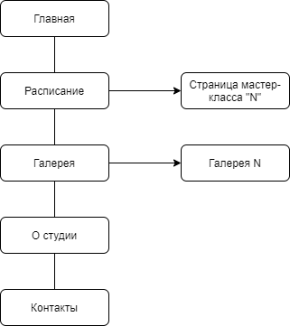

Рисунок 1- Структурная схема web-сайта «Art-Bar»

Рассмотрим подробнее содержание каждой страницы.

«Главная страница»: фото превью, раздел с краткой информацией о преимуществах студии, раздел с информацией о ближайшем мастер-классе, раздел с фотографией и краткой информацией о преподавателях, раздел с отзывами посетителей, представленный каруселью изображений, карта с отмеченным местоположением студии. Макет страницы представлен на рисунке 2.

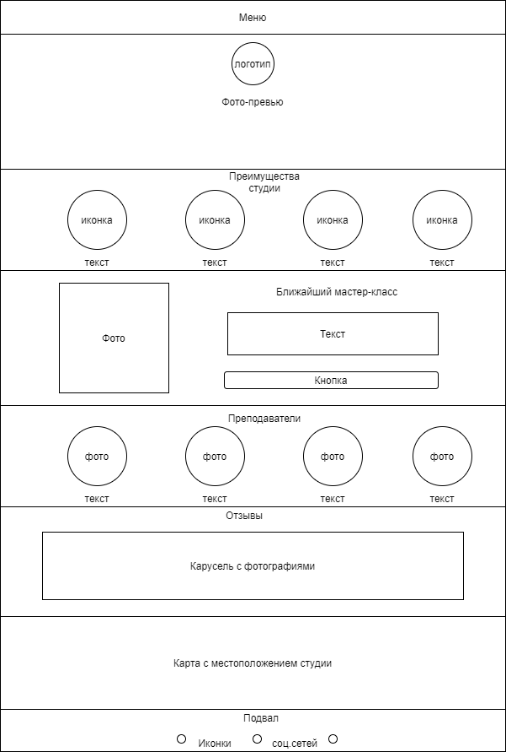

Рисунок 2 - Макет главной страницы

«Расписание»: блоки с названием и датой мастер-класса, фотографией и кнопкой перехода на страницу мастер-класса. Макет страницы представлен на рисунке 3.

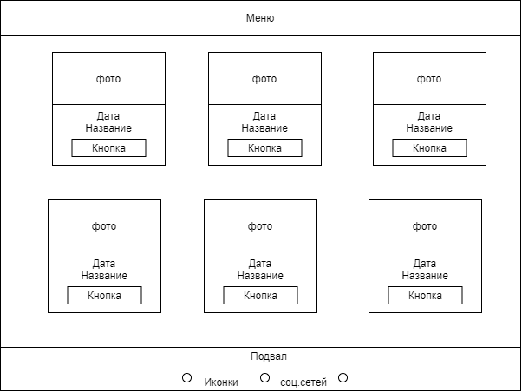

Рисунок 3 - Макет страницы "Расписание"

«Галерея»: блоки с названием мероприятия и фотографией, при клике на которую открывается страница со всеми фотографиями, относящимися к данному событию. Макет страницы представлен на рисунке 4.

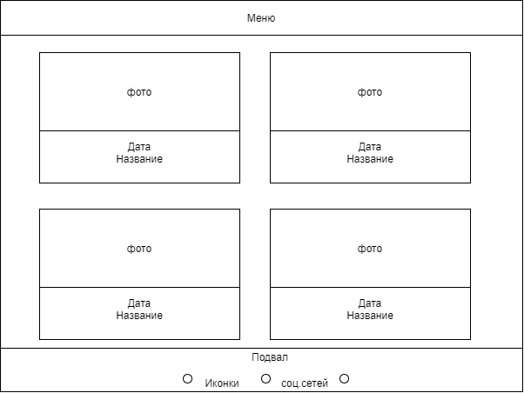

Рисунок 4 - Макет страницы "Галерея"

«О студии»: фотографии и описание идеи и миссии студии. Макет страницы представлен на рисунке 5.

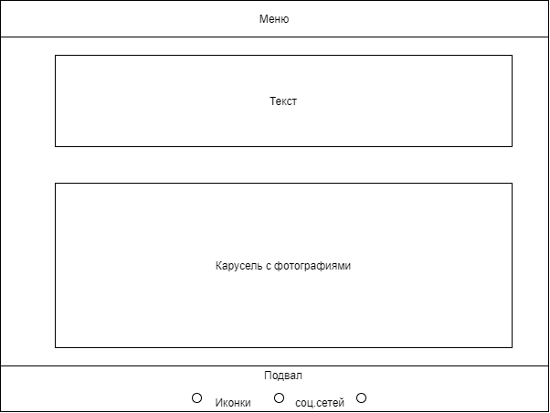

Рисунок 5 - Макет страницы "О студии"

«Контакты»: список с основными контактными данными (телефон, почта, адрес), карта с местоположением студии. Макет страницы представлен на рисунке 6.



Карта с местоположением студии

Рисунок 6 - Макет страницы "Контакты"

«Мастер-класс»: краткое описание мастер класса, его цена и сопроводительная фотография, ссылка на социальные сети для записи. Макет страницы представлен на рисунке 7.

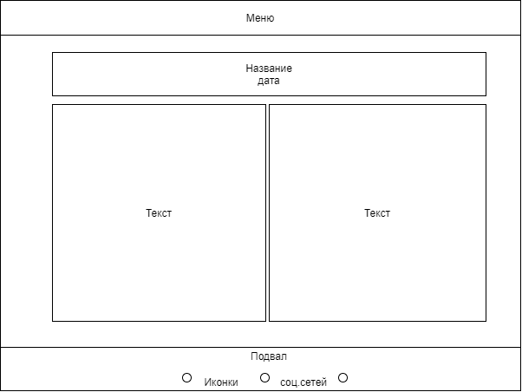

Рисунок 7 - Макет страницы "Мастер класс"

Для создания сайта будут использоваться HTML, CSS и набор инструментов «Bootstrap 4».

Описав требования к сайту можно преступать к его реализации.

# **Использование «Bootstrap 4» для разработки сайта**

Bootstrap - свободный набор инструментов для создания сайтов и веб-приложений. Включает в себя HTML- и CSS-шаблоны оформления для типографики, веб-форм, кнопок, меток, блоков навигации и прочих компонентов веб-интерфейса, включая JavaScript-расширения [2].

Фреймворк Bootstrap один из самых популярных инструментов для разработки web-проектов.

Для использования набора CSS и JavaScript файлов, из которых состоит Bootstrap, достаточно подключить их к разрабатываемой странице. Это можно сделать двумя способами: скачивая Bootstrap в проект и не делая этого (с помощью CDN). Если фреймворк скачивается в проект, то CSS (файл bootstrap.min.css) подключается через тег link внутри тега head, а jQuery и JavaScript через script перед закрывающим тегом body. При подключении с помощью CDN (Content Delivery Network – сеть доставки содержимого) внутри тех же тегов делаются ссылки, но на интернет-источники.

Фрагмент кода, в котором реализуется подключение фреймворка Bootstrap к странице, представлен ниже:

<**head**>

<**meta** charset="utf-8">

<**meta** name="viewport" content="width=device-width, initial-scale=1">

<**link** rel="stylesheet" href="css/bootstrap.css" >

</**head**>

После подключения станут доступны следующие инструменты: сетки, классы и компоненты. Благодаря этим составляющим использование фреймворка Bootstrap уменьшает количество времени, затрачиваемого на разработку, и позволяет улучшить качество адаптивности web-проектов.

Bootstrap предустанавливает глобальные стили и настройки, которые добавлены для нормализации кросс-браузерных стилей. Кросс-браузерность — свойство веб-сайта отображаться и функционировать во всех часто используемых браузерах идентично [3]. То есть глобальные настройки позволяют создаваемой веб-странице быть адаптивной. Глобальные стили включают в себя набор встроенных шрифтов, используется шрифт браузера по умолчанию и т.д.

Главное достоинство Bootstrap в том, что использование классов позволяет быстро и качественно осуществить адаптивную верстку для всех размеров экрана.

Более детально применение классов будет рассмотрено в следующем разделе.

# **Разработка веб-сайта**

Создание сайта начинается с HTML-разметки. HTML (HyperText Markup Language, язык разметки гипертекста. Он позволяет указать, в какой части веб-страницы будет размещаться тот или иной элемент [4]. Рассмотрим некоторые использовавшиеся в теги. При создании HTML-страницы невозможно обойтись без основных структурных тегов: head, в котором описывается документ, и body, в котором располагается сам документ. У большинства сайтов в нижней части страницы встречается раздел с полезной, но не первостепенной информацией (например, данные о копирайте). Такой блок называется подвалом сайта и задается парным тегом footer. Необходимым тегом является div – блочный тег, назначение которого – быть контейнером, в котором находятся другие теги, изображения, текст. Все части сайта обернуты тэгом div.

Стоит рассмотреть подробнее верстку некоторых элементов сайта.

Меню сайта реализуется с использованием парного тэга nav, тэга списков ul и li. Меню стилизуется с помощью классов Bootstrap. Например, используя position: fixed, возможно позиционировать меню фиксировано. На разрабатываемом сайте меню закреплено сверху, будто «приклеено», так как задан класс. fixed-top. Меню требует «обертки» из классов .navbar и .navbar-expand{-sm|-md|-lg|-xl} для отзывчивости. Фрагмент разметки меню представлен ниже:

<**nav** class="navbar navbar-expand-lg fixed-top ">

<**a** class="navbar-brand" href="index.html">Главная</**a**>

<**div** class="collapse navbar-collapse " id="navbarSupportedContent">

<**ul** class="navbar-nav mr-4">

<**li** class="nav-item">

<**a** class="nav-link" href="rasp.html">Расписание</**a**>

</**li**>

<**li** class="nav-item">

<**a** class="nav-link " href="gallery.html">Галерея</**a**>

</**li**>

<**li** class="nav-item">

<**a** class="nav-link " href="about.html">О студии</**a**>

</**li**>

<**li** class="nav-item">

<**a** class="nav-link " href="contact.html">Контакты</**a**>

</**li**>

</**ul**>

</**div**>

</**nav**>

Для создания фото-превью были использованы классы .text-center (для выравнивания текста по центру родительского элемента), .display-3 (предназначен для выделения заголовка, цифра задает размер), .btn (задает кнопку). Классы Bootstrap создают каркас стиля, который дальше можно дорабатывать в ручную в файле CSS.

Итог верстки меню и фото-превью представлен на рисунке 8.

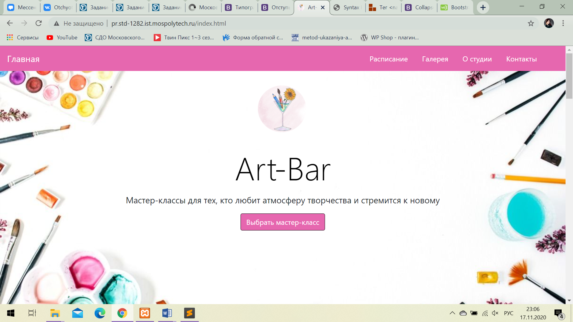

Рисунок 8 - Меню и фото-превью

Для раздела, с описанием преимуществ студии используются стандартные html тэги: img, div, h5, p. Основную работу делают классы Bootstrap. Например, класс .col-sm-3 делит страницу на 4 равные части, в которой размещаются блоки, класс .font-weight-light определяет начертание букв. Фрагмент кода раздела представлен ниже:

<**div** class="row">

<**div** class="col-sm-3 wrap-icons">

<**div** class="icon-circle">

<**img** class="image-icon" src="12.png">

</**div**>

<**h5** class="font-weight-light">Гарантия результата</**h5**>

<**p** class="descr">Результатом занятия будет готовая работа</**p**>

</**div**>

<**div** class="col-sm-3 wrap-icons">

<**div** class="icon-circle">

<**img** class="image-icon" src="13.png">

</**div**>

<**h5** class="font-weight-light">Материалы включены</**h5**>

<**p** class="descr"> Все необходимые материалы мы предоставим. </**p**>

</**div**>

....

</**div**>

Аналогично был сверстан блок с фотографиями преподавателей. Результат создания обоих блоков представлен на рисунке 9.

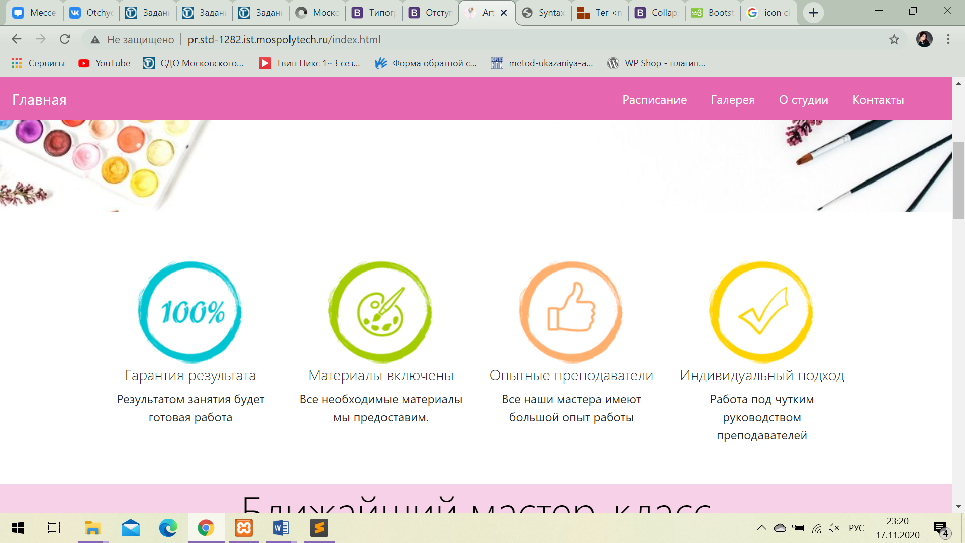

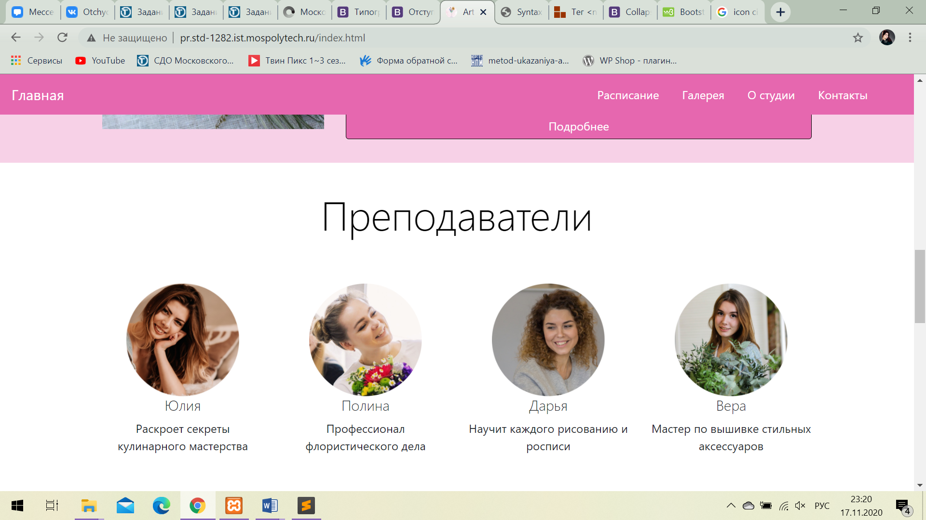

Рисунок 9 - Разделы "Преимущества" и "Преподаватели"

Для создания блока с описанием ближайшего мастер-класса так же была использована система сеток, отдельно примененная к блоку тектса и к блоку с фотографией. Текст с описанием мастер-класса был стилизован добавлением класса .lead.

Класс .btn-outline задал контурную кнопку. Для создания кнопки, занимающей всю ширину родительского элемента необходимо добавить класс .btn-block.

Результат представлен на рисунке 10.

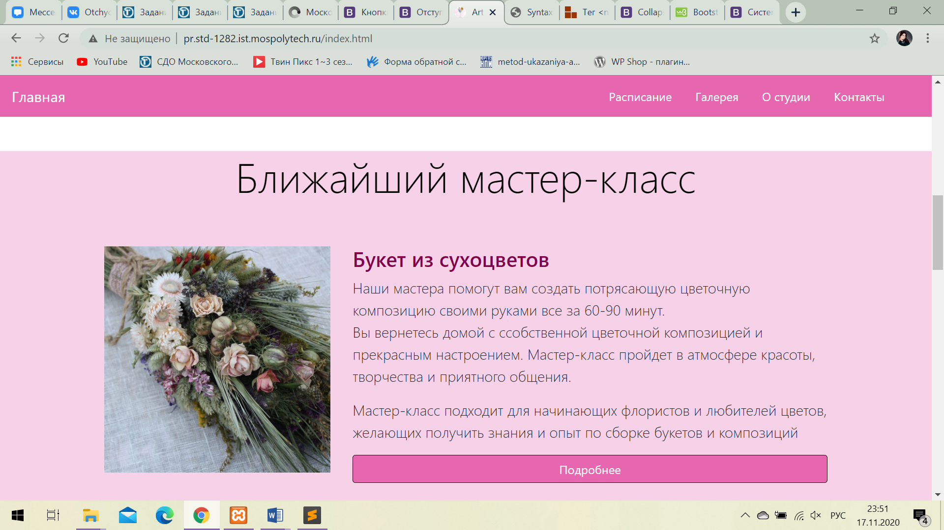

Рисунок 10 - Раздел "Ближайший мастер-класс"

Отзывы клиентов представлены в виде графических файлов. Лучшим вариантов реализации их на сайте будет размещение карусели - слайд-шоу для отображения серии содержимого, созданная на основе CSS 3D-трансформаций и немного на JS. Она работает с текстом, изображениями или обычной разметкой, также поддерживает кнопки “next/prev”[5].

Фрагмент кода с реализацией карусели представлен ниже:

<**div** id="carouselExampleControls" class="carousel slide" data-ride="carousel">

<**div** class="carousel-inner">

<**div** class="carousel-item active">

<**img** style="margin:auto; margin-bottom:5%;" class="d-block w-50" src="Анастасия.png" alt="Первый слайд">

</**div**>

<**div** class="carousel-item">

<**img** style="margin:auto;margin-bottom:5%;" class="d-block w-50" src="Виктория.png" alt="Второй слайд">

</**div**>

<**div** class="carousel-item" style="text-align:center;" >

<**img** style="margin:auto;margin-bottom:5%;" class="d-block w-50" src="Татьяна.png" alt="Третий слайд">

</**div**>

</**div**>

<**a** class="carousel-control-prev" href="#carouselExampleControls" role="button" data-slide="prev">

<**span** class="carousel-control-prev-icon" style="background-color:#85004B;" aria-hidden="true"></**span**>

<**span** class="sr-only">Previous</**span**>

</**a**>

<**a** class="carousel-control-next" href="#carouselExampleControls" role="button" data-slide="next">

<**span** style="background-color:#85004B; " class="carousel-control-next-icon" aria-hidden="true"></**span**>

<**span** class="sr-only">Next</**span**>

</**a**>

</**div**>

</**div**>

</**div**>

Карусель в на сайте представлена на рисунке 11 и выглядит следующим образом:

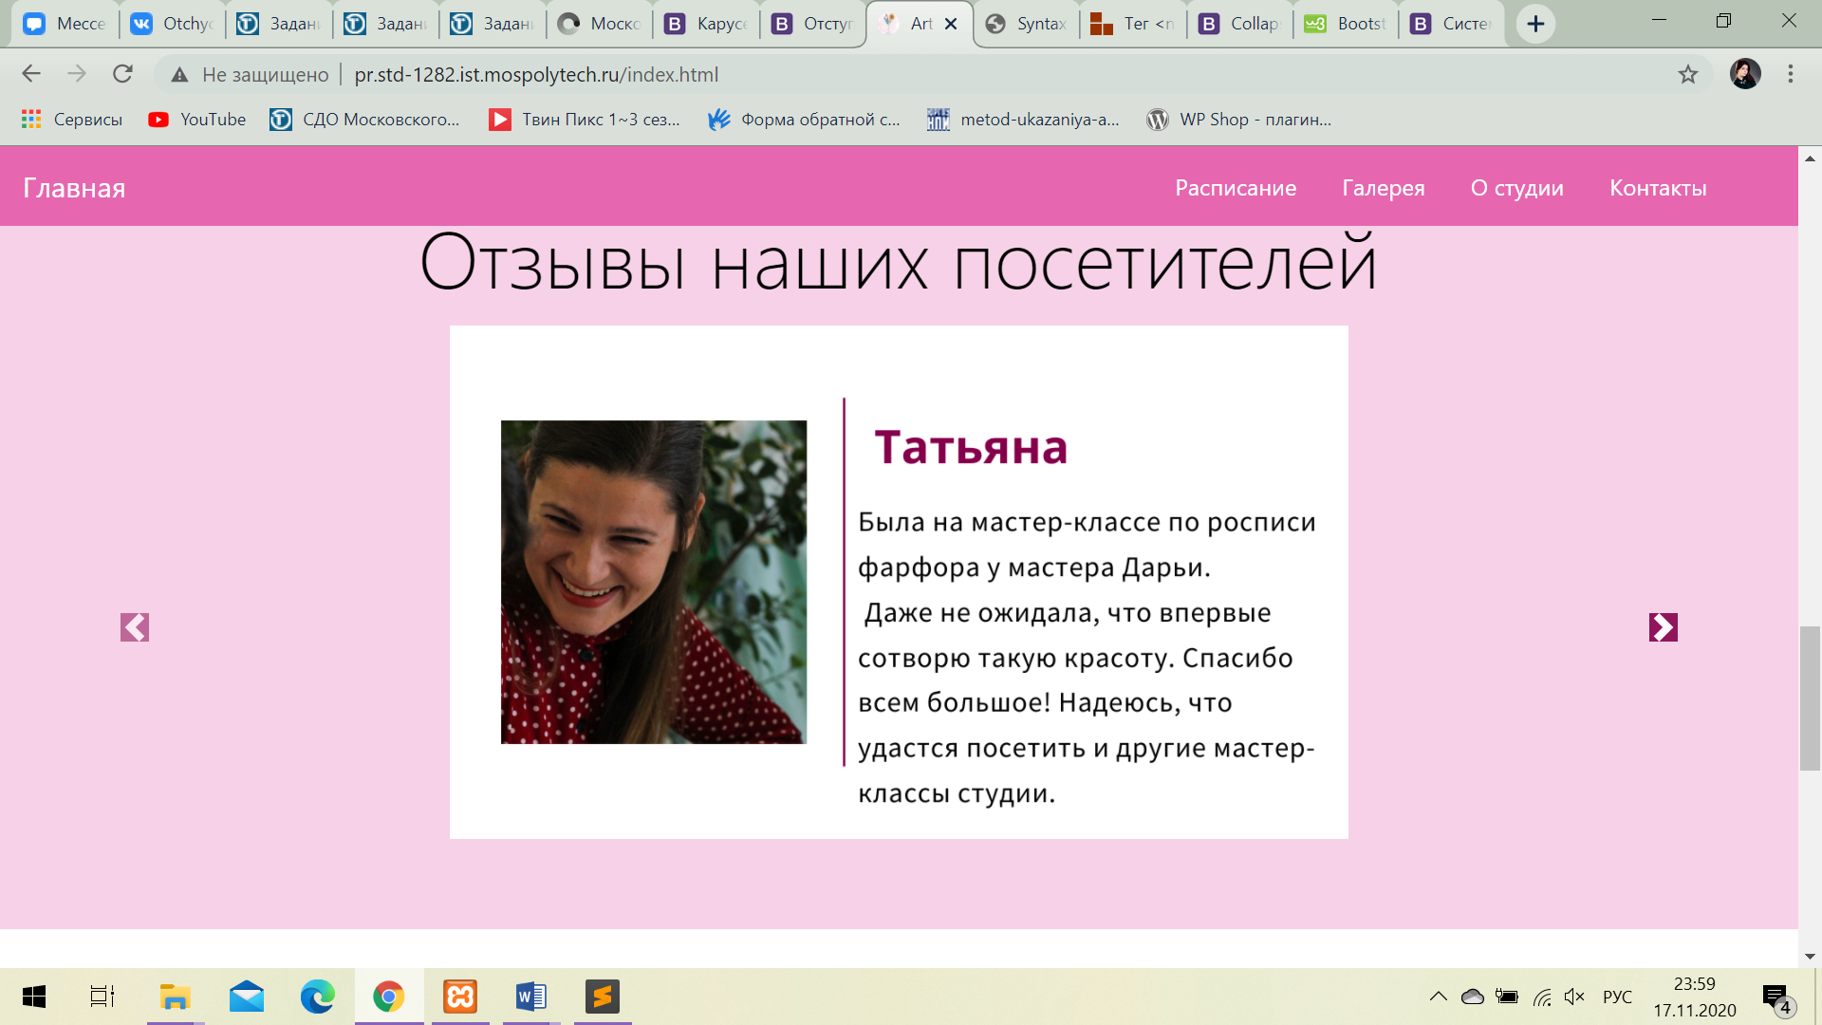

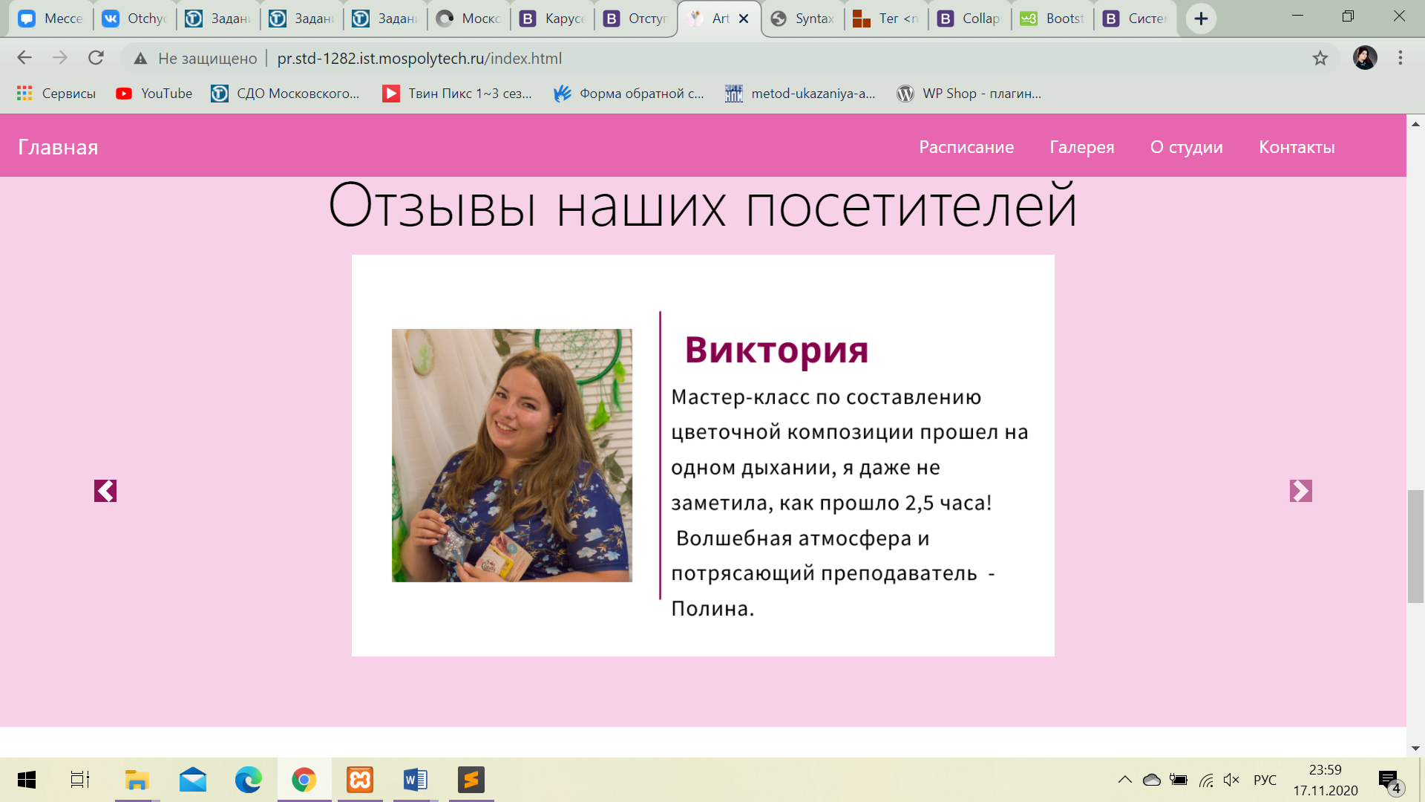

Рисунок 11 - Слайды карусели с графическими изображениями

Карта с местоположением студии вставляется с помощью инструментов экспорта Google Map.

В подвале сайта не дублируются разделы меню, так как оно закреплено и никогда не пропадает из поля зрения пользователя, там представлены только ссылки на социальные сети, представленные в виде иконок : Vkontakte, Instagram, What’sApp.

Для стилизации футера использовался класс центрирования текста .text-center. Так же была задана система сеток. Для добавления иконок использовались классы .fa, ставшие доступны после подключения Font Awesom – библиотеки векторных иконок. На сайте выбираются иконки, там же смотрится класс, который необходимо задать элементу. Фрагмент кода представлен ниже:

<**footer** class="py-3">

<**div** class="copy-bottom-txt text-center py-3" style="margin-bottom:0;">

<**p** style="margin-bottom:0;">

Мы в социальных сетях

</**p**>

</**div**>

<**div** class="social-icons mt-lg-3 mt-2 text-center" style="margin-top:0">

<**ul** style="margin-top:0;">

<**li**><**a** href="#"><**span** class="fa fa-vk"></**span**></**a**></**li**>

<**li**><**a** href="#"><**span** class="fa fa-instagram"></**span**></**a**></**li**>

<**li**><**a** href="#"><**span** class="fa fa-whatsapp"></**span**></**a**></**li**>

</**ul**>

</**div**>

</**footer**>

Готовый подвал представлен на рисунке 12.

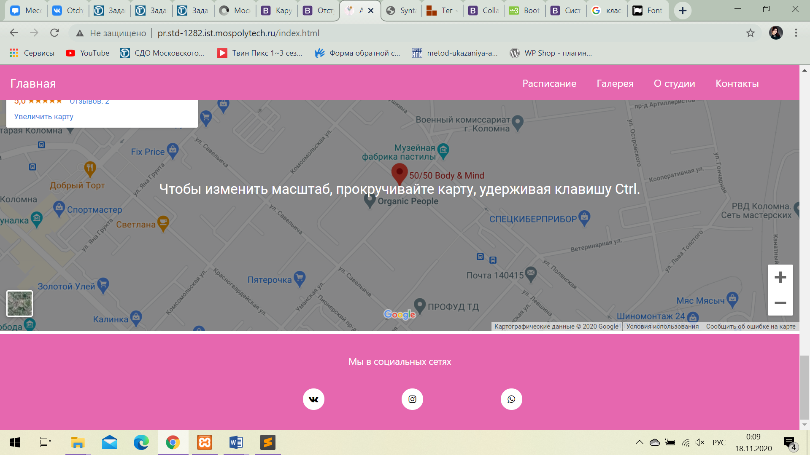

Рисунок 12 - Подвал сайта.

Код главной страницы HTML, а также стили CSS представлены в приложениях А и Б соответственно. Внешний вид некоторых других страниц представлен в приложениях В и Г.

# **Размещение веб-сайта на хостинге Московского Политеха**

Для работы из мест вне локальной сети университета необходимо использовать подключение по VPN. VPN (Virtual Private Network) в переводе означает виртуальная частная сеть – обобщенное название технологий, позволяющих обеспечить одно или несколько сетевых соединений (логическую сеть) поверх другой сети (например, Интернет) [2]. Для выполнения лабораторной работы была использована программа OpenVPN, на сайте факультета информационных технологий скачан персональный файл с настройками для OpenVPN. Для импорта файла с настройками его необходимо переместить в папку C:\Program Files\OpenVPN\config. После запуска программы, осуществила подключение к необходимому серверу. Результат представлен на рисунке 13.

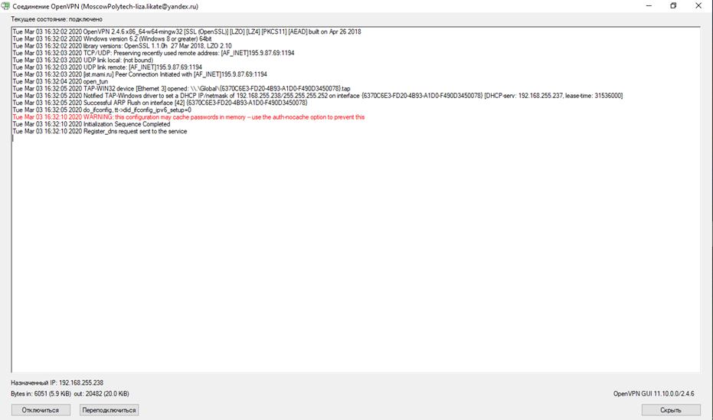

Рисунок 13 - Подключение к серверу через программу OpenVPN

Для проверки корректности соединения использовалась команда «ping std-001.ist.mospolytech.ru», которая была введена в командную строку, что представлено на рисунке 14.

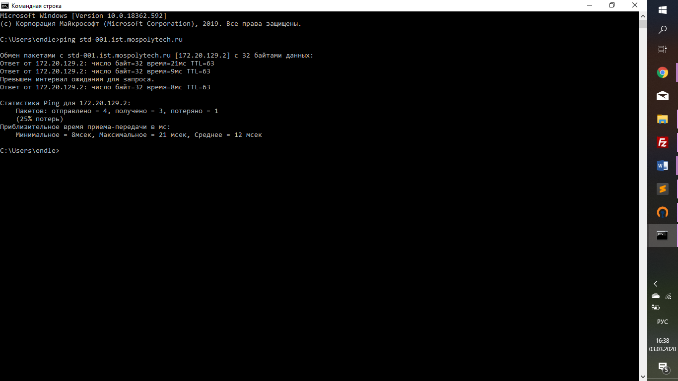

Рисунок 14 - Проверка корректности соединения с помощью утилиты ping

На рисунке14 можно увидеть IP-адрес внутренней сети университета- 172.20.129.2. Следовательно, соединение с сервером установлено.

В процессе взаимодействия с сервером проводилась работа по протоколам SSH и SFTP. SSH - сетевой протокол, который позволяет производить удаленное управление операционной системой и туннелирования TCP-соединений (например, для передачи файлов) [7].

SFTP в свою очередь нужен для копирования и выполнения различных операций с файлами поверх безопасного соединения [8]. Для работы по данным протоколам необходимы программы PuTTY и FileZilla. Для выполнения лабораторной работы была выбрана вторая программа.

Для подключения через VPN необходимо указать следующие данные: хост (std-1282.ist.mospolytech.ru), порт (22), пользователь (std) и пароль.

Результат подключения по протоколу SFTP в программе FileZilla продемонстрирован на рисунке 15.

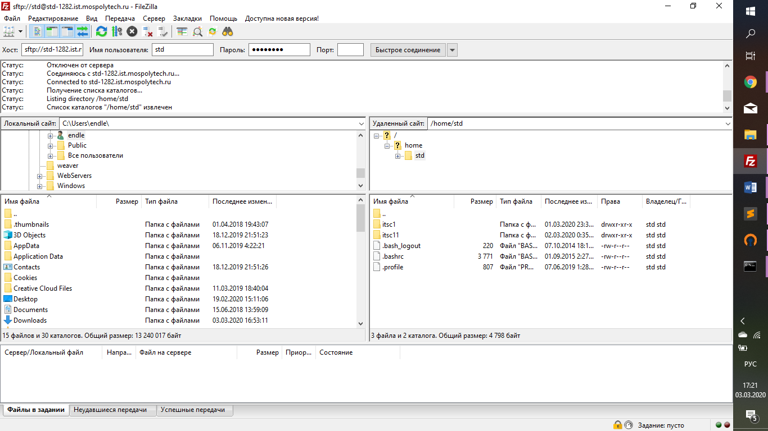

Рисунок 15 – Использование программы FileZilla.

После подключения программы пользователь получает возможность работать с файлами на хостинге, а, следовательно, и размещать необходимые HTML-страницы.

На сайте хостинга необходимо создать домен 5 уровня: <http://art-bar.std-1282.ist.mospolytech.ru/>. В настройках указывается корневая папка, после чего в программе FileZilla создается каталог совпадающий с названием указанной ранее корневой папки. В данный каталог отправляются все файлы сайта. Результат – сат размещен на хостинге Московского Политеха.

# **Используемое программное и аппаратное обеспечение**

Используемая техника: ноутбук MSI с операционной системой Windows 10.

Были использованы некоторые компоненты Microsoft Office 2013, например, в Microsoft Word описывались цели сайта и общая концепция.

Для создания и редактирования кода использовалась программа Sublime Text 3.

Для создания макетов страниц и графических изображения использовался векторный графический редактор Inkscape.

Для удаленной работы с хостингом Московского Политеха были использованы программы OpenVPN, FileZilla и PuTTY, описание использования которых было приведено выше.

# **ЗАКЛЮЧЕНИЕ**

В результате прохождения учебной практики в Московском политехническом университете на кафедре «Прикладная информатика» факультета информационных технологий мною были получены практические навыки и опыт, которые необходимы для специальности «Бизнес-информатика».

Целью практической работы являлись разработка веб-сайта с использованием «Bootstrap 4» и его размещение на хостинге Московского Политеха.

Мной была описана концепция сайта, созданы макеты страниц, ориентируясь на которые я могла заниматься разработкой.

В процессе выполнения практической деятельности мной были приобретены навыки работы с удаленным сервером с использованием программного обеспечения.

Успешно выполнена задача по изучению особенностей применения «Bootstarp 4», умение использовать внешний инструментарий чрезвычайно важно для разработки веб-сайтов, фреймворк Bootstrap 4 в данный момент один из самых популярных инструментов веб-разработки.

Главная цель учебной практики достигнута: сайт разработан и размещен на хостинге по ссылке: <http://art-bar.std-1282.ist.mospolytech.ru/index.html>.

# **СПИСОК ИСПОЛЬЗОВАННЫХ ИСТОЧНИКОВ**

1. Виды сайтов и их классификация по типу с примерами [Электронный ресурс]: Postium. – URL: <https://postium.ru/vidy-sajtov-klassifikaciya-tipy-primery/> (дата обращения: 12. 09. 2020).
2. Bootstrap (фреймворк) [Электронный ресурс]: Википедия. Свободная энциклопедия. – URL: [https://ru.wikipedia.org/wiki/Bootstrap_(фреймворк)](https://ru.wikipedia.org/wiki/Bootstrap_(фреймворк)%20) (дата обращения: 12.09.2020).
3. Кросс-браузерность [Электронный ресурс]: Википедия. Свободная энциклопедия. – URL: [https:// https://ru.wikipedia.org/wiki/Кросс-браузерность](https://ru.wikipedia.org/wiki/%D0%9A%D1%80%D0%BE%D1%81%D1%81-%D0%B1%D1%80%D0%B0%D1%83%D0%B7%D0%B5%D1%80%D0%BD%D0%BE%D1%81%D1%82%D1%8C) (дата обращения: 13.09.2020).
4. Клименко Р. Веб-мастеринг на 100% [Текст]/ Р.Клименко – 2-е издание. – Санкт-Петербург: Питер, 2015. -560 с.
5. Карусель [Электронный ресурс]: Bootstrap. – URL: https://bootstrap-4.ru/docs/4.0/components/carousel/ (дата обращения: 15.09.2020).
6. Колисниченко Д.Н. Linux. От новичка к профессионалу [Текст]/ Д.Н.Колисниченко- 6-е издание.- Санкт-Петербург:БХВ-Петербург, 2018.- 674 с.
7. SSH [Электронный ресурс]: Википедия. Свободная энциклопедия. – URL: <https://ru.wikipedia.org/wiki/SSH> (дата обращения 18.09.2020).
8. SFTP [Электронный ресурс]: Википедия. Свободная энциклопедия. – URL: <https://ru.wikipedia.org/wiki/SFTP> (дата обращения: 18.09.2020).

# **ПРИЛОЖЕНИЕ А**

<!DOCTYPE html>

<**html** lang="ru">

<**head**>

<**meta** charset="utf-8">

<**link** rel="stylesheet" href="https://cdn.jsdelivr.net/npm/bootstrap@4.5.3/dist/css/bootstrap.min.css" integrity="sha384-TX8t27EcRE3e/ihU7zmQxVncDAy5uIKz4rEkgIXeMed4M0jlfIDPvg6uqKI2xXr2" crossorigin="anonymous">

<**link** rel="stylesheet" href="bootstrap.css" >

<**link** rel="icon" type="image/png" href="icon.ico" sizes="16x16">

<**title**>Art-Bar Творческая мастерская</**title**>

</**head**>

<**body**>

<**nav** class="navbar navbar-expand-lg fixed-top ">

<**a** class="navbar-brand" href="index.html">Главная</**a**>

<**div** class="collapse navbar-collapse " id="navbarSupportedContent">

<**ul** class="navbar-nav mr-4">

<**li** class="nav-item">

<**a** class="nav-link" href="rasp.html">Расписание</**a**>

</**li**>

<**li** class="nav-item">

<**a** class="nav-link " href="gallery.html">Галерея</**a**>

</**li**>

<**li** class="nav-item">

<**a** class="nav-link " href="about.html">О студии</**a**>

</**li**>

<**li** class="nav-item">

<**a** class="nav-link " href="contact.html">Контакты</**a**>

</**li**>

</**ul**>

</**div**>

</**nav**>

<**header** class="header">

<**div** class="overlay">

<**div** class="container">

<**div** class="description text-center">

<**p**><**img** src="1.png" style="width:10%"></**p**>

<**p** class="text-center display-3 name">Art-Bar</**p**>

<**p** class="font-x3 uppercase" style="font-size:120%">Мастер-классы для тех, кто любит атмосферу творчества и стремится к новому<**br**>

</**p**>

<**a** href="rasp.html"><**button** class="btn btn-outline">Выбрать мастер-класс</**button**></**a**>

</**div**>

</**div**>

</**div**>

</**header**>

<**div** class="row">

<**div** class="col-sm-3 wrap-icons">

<**div** class="icon-circle">

<**img** class="image-icon" src="12.png">

</**div**>

<**h5** class="font-weight-light">Гарантия результата</**h5**>

<**p** class="descr">Результатом занятия будет готовая работа</**p**>

</**div**>

<**div** class="col-sm-3 wrap-icons">

<**div** class="icon-circle">

<**img** class="image-icon" src="13.png">

</**div**>

<**h5** class="font-weight-light">Материалы включены</**h5**>

<**p** class="descr"> Все необходимые материалы мы предоставим. </**p**>

</**div**>

<**div** class="col-sm-3 wrap-icons">

<**div** class="icon-circle">

<**img** class="image-icon" src="14.png">

</**div**>

<**h5** class="font-weight-light">Опытные преподаватели</**h5**>

<**p** class="descr">Все наши мастера имеют большой опыт работы </**p**>

</**div**>

<**div** class="col-sm-3 wrap-icons">

<**div** class="icon-circle">

<**img** class="image-icon" src="15.png">

</**div**>

<**h5** class="font-weight-light">Индивидуальный подход</**h5**>

<**p** class="descr"> Работа под чутким руководством преподавателей </**p**>

</**div**>

</**div**>

</**div**>

</**section**>

</**div**>

<**div** class="ready">

<**p** class="text-center display-4 name">Ближайший мастер-класс</**p**>

<**div** class="row">

<**div** class="col-lg-4 col-md-4 col-sm-12">

<**img** align="center" src="171.jpg" class="img-fluid">

</**div**>

<**div** class="col-lg-8 col-md-8 col-sm-12 desc">

<**h3**><font color="#85004B">Букет из сухоцветов</font></**h3**>

<**p** class="lead">

Наши мастера помогут вам создать потрясающую цветочную композицию своими руками все за 60-90 минут. <**br**> Вы вернетесь домой с ссобственной цветочной композицией и прекрасным настроением. Мастер-класс пройдет в атмосфере красоты, творчества и приятного общения.</**p**>

<**p** class="lead">Мастер-класс подходит для начинающих флористов и любителей цветов, желающих получить знания и опыт по сборке букетов и композиций </**p**>

<**a** href="mk.html"><**button** type="button" class="btn btn-outline btn-block">Подробнее</**button**></**a**>

</**div**>

</**div**>

</**div**>

<**p** class="text-center display-4 name">Преподаватели</**p**>

<**div** class="row">

<**div** class="col-sm-3 wrap-icons">

<**div** class="icon-circle">

<**img** style="width:70%;" class="image-icon" src="Кулинар.png">

</**div**>

<**h5** class="font-weight-light">Юлия</**h5**>

<**p** class="descr">Раскроет секреты кулинарного мастерства</**p**>

</**div**>

<**div** class="col-sm-3 wrap-icons">

<**div** class="icon-circle">

<**img** style="width:70%;" class="image-icon" src="Флор.png">

</**div**>

<**h5** class="font-weight-light">Полина</**h5**>

<**p** class="descr"> Профессионал флористического дела </**p**>

</**div**>

<**div** class="col-sm-3 wrap-icons">

<**div** class="icon-circle">

<**img** class="image-icon" style="width:70%;" src="Роспись.png">

</**div**>

<**h5** class="font-weight-light">Дарья</**h5**>

<**p** class="descr">Научит каждого рисованию и росписи </**p**>

</**div**>

<**div** class="col-sm-3 wrap-icons">

<**div** class="icon-circle">

<**img** class="image-icon" style="width:70%;" src="Вяз.png">

</**div**>

<**h5** class="font-weight-light">Вера</**h5**>

<**p** class="descr"> Мастер по вышивке стильных аксессуаров </**p**>

</**div**>

</**div**>

</**div**>

</**section**>

</**div**>

<**div** class="ready">

<**p** class="text-center display-4 name">Отзывы наших посетителей</**p**>

<**div** class="otz">

<**div** id="carouselExampleControls" class="carousel slide" data-ride="carousel">

<**div** class="carousel-inner">

<**div** class="carousel-item active">

<**img** style="margin:auto; margin-bottom:5%;" class="d-block w-50" src="Анастасия.png" alt="Первый слайд">

</**div**>

<**div** class="carousel-item">

<**img** style="margin:auto;margin-bottom:5%;" class="d-block w-50" src="Виктория.png" alt="Второй слайд">

</**div**>

<**div** class="carousel-item" style="text-align:center;" >

<**img** style="margin:auto;margin-bottom:5%;" class="d-block w-50" src="Татьяна.png" alt="Третий слайд">

</**div**>

</**div**>

<**a** class="carousel-control-prev" href="#carouselExampleControls" role="button" data-slide="prev">

<**span** class="carousel-control-prev-icon" style="background-color:#85004B;" aria-hidden="true"></**span**>

<**span** class="sr-only">Previous</**span**>

</**a**>

<**a** class="carousel-control-next" href="#carouselExampleControls" role="button" data-slide="next">

<**span** style="background-color:#85004B; " class="carousel-control-next-icon" aria-hidden="true"></**span**>

<**span** class="sr-only">Next</**span**>

</**a**>

</**div**>

</**div**>

</**div**>

<**div**>

<**p** class="text-center display-4 name">Адрес студии</**p**>

<**iframe** src="https://www.google.com/maps/embed?pb=!1m18!1m12!1m3!1d1891.972748525232!2d38.76920544731474!3d55.10147742265701!2m3!1f0!2f0!3f0!3m2!1i1024!2i768!4f13.1!3m3!1m2!1s0x414a708cea03d32f%3A0x18980460b4b2db39!2s50%2F50%20Body%20%26%20Mind!5e0!3m2!1sru!2sru!4v1605105544660!5m2!1sru!2sru" width="100%" height="450" frameborder="0" style="border:0;" allowfullscreen="" aria-hidden="false" tabindex="0"></**iframe**>

</**div**>

<**footer** class="py-3">

<**div** class="copy-bottom-txt text-center py-3" style="margin-bottom:0;">

<**p** style="margin-bottom:0;">

Мы в социальных сетях

</**p**>

</**div**>

<**div** class="social-icons mt-lg-3 mt-2 text-center" style="margin-top:0">

<**ul** style="margin-top:0;">

<**li**><**a** href="#"><**span** class="fa fa-vk"></**span**></**a**></**li**>

<**li**><**a** href="#"><**span** class="fa fa-instagram"></**span**></**a**></**li**>

<**li**><**a** href="#"><**span** class="fa fa-whatsapp"></**span**></**a**></**li**>

</**ul**>

</**div**>

</**footer**>

*<!-- CDN подключение иконок fontawesome -->*

<**script** src="https://use.fontawesome.com/df966d76e1.js"></**script**>

<**script** src="https://ajax.googleapis.com/ajax/libs/jquery/1.12.4/jquery.min.js"></**script**>

<**script** src="http://maxcdn.bootstrapcdn.com/bootstrap/3.3.7/js/bootstrap.min.js"></**script**>

<**script** src="https://code.jquery.com/jquery-3.5.1.slim.min.js" integrity="sha384-DfXdz2htPH0lsSSs5nCTpuj/zy4C+OGpamoFVy38MVBnE+IbbVYUew+OrCXaRkfj" crossorigin="anonymous"></**script**>

<**script** src="https://cdn.jsdelivr.net/npm/bootstrap@4.5.3/dist/js/bootstrap.bundle.min.js" integrity="sha384-ho+j7jyWK8fNQe+A12Hb8AhRq26LrZ/JpcUGGOn+Y7RsweNrtN/tE3MoK7ZeZDyx" crossorigin="anonymous"></**script**>

</**body**>

</**html**>

# **ПРИЛОЖЕНИЕ Б**

1. .navbar{
2. **background**:#E667AF;
3. }
4. .nav-link , .navbar-brand{
5. **color**:white;
6. **cursor**: pointer;
7. }
8. .nav-link{
9. **margin-right**: 1em !important;
10. }
11. .nav-link:hover{
12. **color**: black;
13. }
14. .navbar-collapse{
15. justify-**content**: flex-end;
16. }
17. .navbar-collapse{
18. justify-**content**: flex-end;
19. }
20. .header{
21. **height**: 100vh;
22. **background-image**: url("1.jpg");
23. **background-attachment**: fixed;
24. background-**size**: cover;
25. **background-position**: center;
26. }
27. .overlay{
28. **position**: absolute;
29. **min-height**: 100%;
30. **min-width**: 100%;
31. **left**: 0;
32. **top**: 15%;
33. }
34. .container {
35. **width**: 100%;
36. **padding-right**: 15px;
37. **padding-left**: 15px;
38. **margin-right**: auto;
39. **margin-left**: auto;
40. }
41. .row {
42. **display**: -ms-flexbox;
43. **display**: flex;
44. -ms-flex-wrap: wrap;
45. flex-wrap: wrap;
46. **margin-top**:5%;
47. **margin-right**: 10%;
48. **margin-left**: 10%;
49. }
50. .about{
51. **margin**: 4em 0;
52. **padding**: 1em;
53. **position**: relative;
54. }
55. .about h1{
56. **color**:#F97300;
57. **margin**: 2em;
58. }
59. .about img{
60. **height**: 100%;
61. **width**: 100%;
62. border-radius: 50%
63. }
64. .about span{
65. **display**: block;
66. **color**: #888;
67. **position**: absolute;
68. **left**: 115px;
69. }
70. .about .desc{
71. **padding**: 2em;
72. **border-left**:4px solid #10828C;
73. }
74. .about .desc h3{
75. **color**: #10828C;
76. }
77. .about .desc p{
78. **line-height**:2;
79. **color**:#888;
80. }
81. h5 {**text-align**:center;
83. }
84. .icon-circle {**text-align**:center;}
85. .descr{**text-align**:center;}
86. .name {**color**:black;
87. **margin-top**:3%;
88. }
89. .lead {
90. **font-size**: 1.25rem;
91. **font-weight**: 300;
92. }
93. .ready{**background-color**:rgba(230, 103, 175,0.3); }
94. .btn {**background-color**:#E667AF;
95. **color**:white;
96. **border-color**:black;
97. **margin-bottom**:5%;
98. transition: color 0.15s ease-in-out, background-color 0.15s ease-in-out, border-color 0.15s ease-in-out, box-shadow 0.15s ease-in-out;}
99. footer{**background**:#E667AF;
100. **height**:15%;} /*фон подвала */
101. .social-icons ul{
102. **list-style**: none;
103. **display**: flex;
104. justify-**content**: center;
105. }
106. .social-icons ul li a span {
107. **color**: #000;
108. **width**: 34px;
109. **background**: #fff;
110. **height**: 34px;
111. **text-align**: center;
112. **line-height**: 34px;
113. border-radius: 20px;
114. **font-size**: 13px;
115. **margin**: 0px 0px;
116. border-radius: 20px;
117. **font-size**: 14px;
118. **margin**: 0px 0px;
119. transition: 0.5s all;
120. -webkit-transition: 0.5s all;
121. transition: 0.5s all;
122. -moz-transition: 0.5s all;
123. }
124. .social-icons ul li a span:hover{**color**:#85004B;}
125. .copy-bottom-txt p{**font-size**:15px;
126. **color**:#fff;
127. }
128. .social-icons ul li:nth-child(2){
129. **margin**: 0 10%;
130. }
132. .gallery {**margin-top**:6%;}
133. .card-text{**text-align**:center;}
134. .aboutpage{**margin-right**:10%;
135. **margin-left**: 10%;}

# **ПРИЛОЖЕНИЕ В**

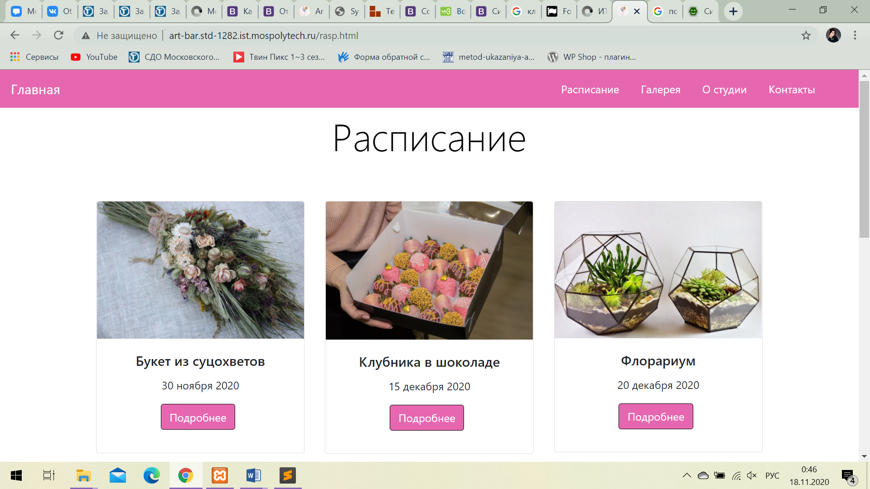 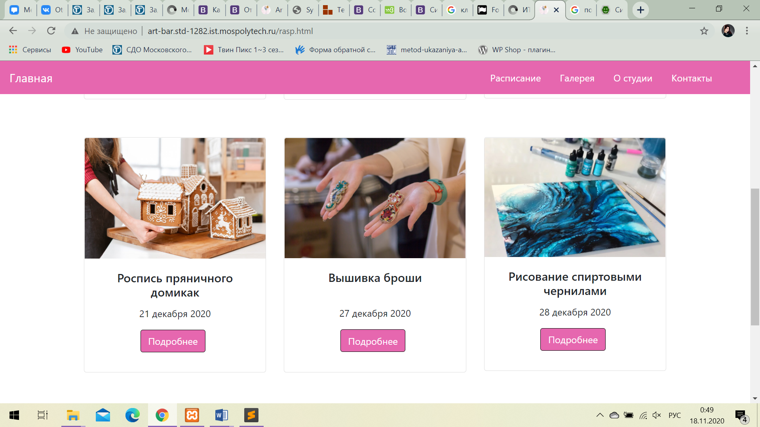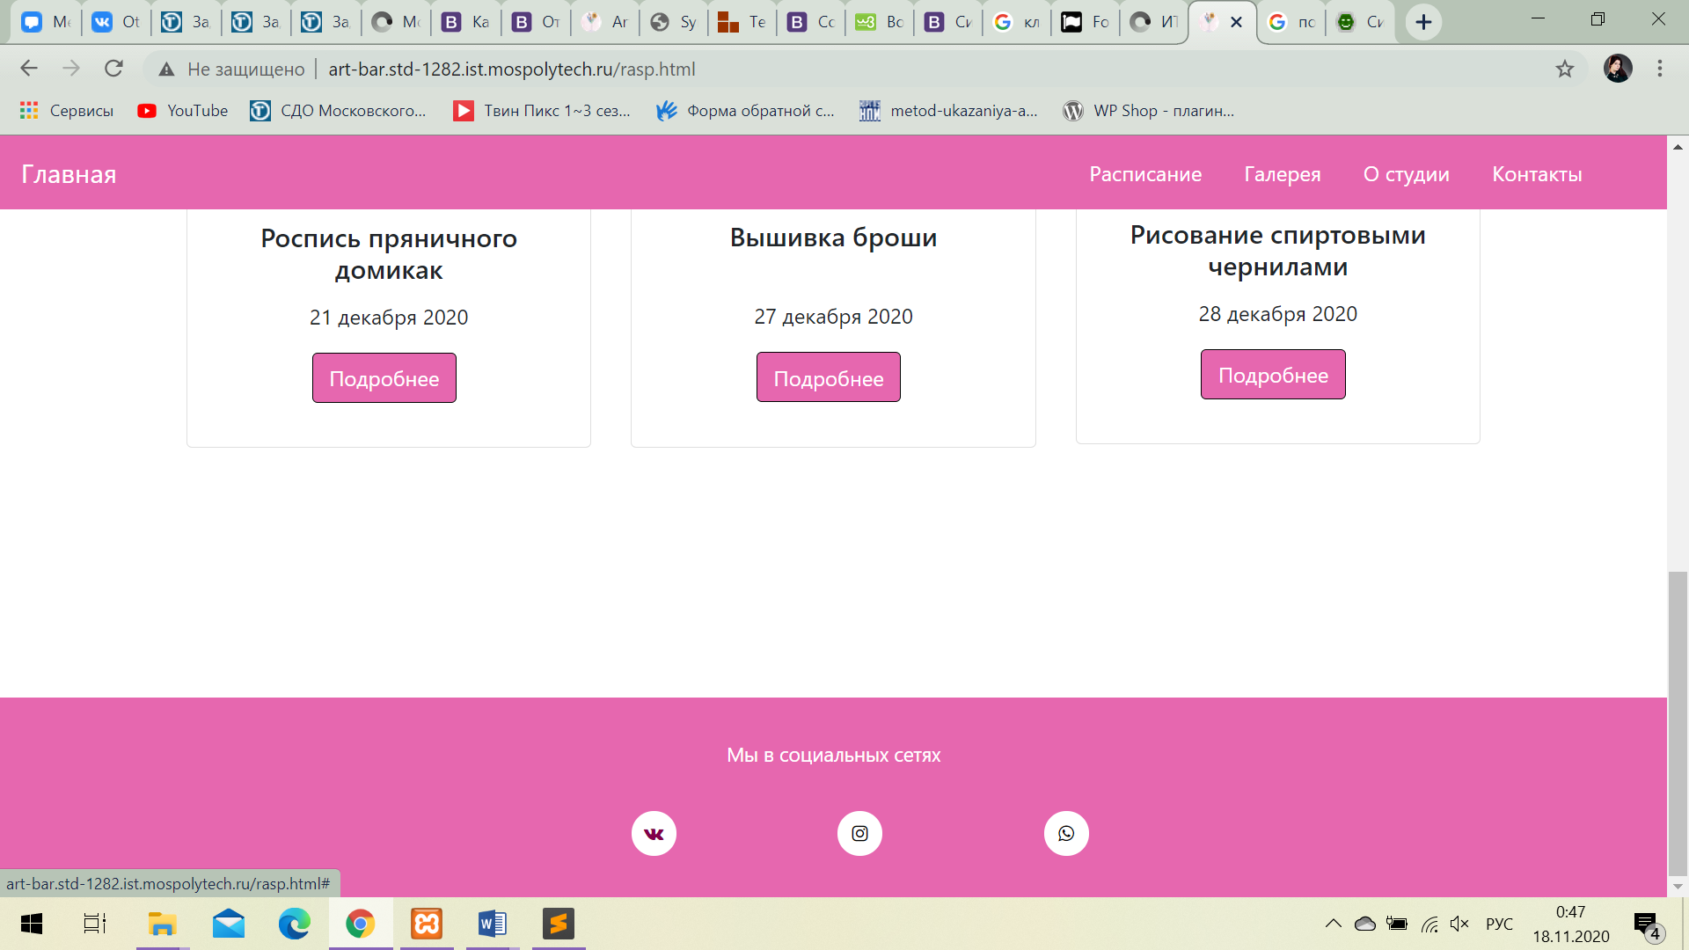

# **ПРИЛОЖЕНИЕ Г**

